Fragment de la « Grande œuvre » maléfique…

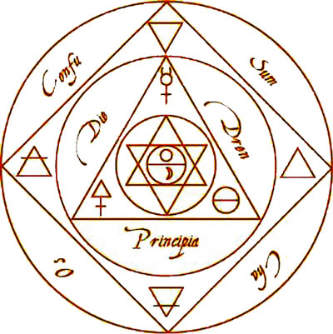

Un soir d’hiver, tu entres, attiré par une indicible force, dans le sous-sol de la maison de ton père, hérité lui-même de son père. Sous des piles de livres, un parchemin tu trouves…


« […] ; mais sache, […], que ton père est déjà entre les mains d’un puissant alchimiste qui sait convertir en or et en argent jusqu’aux barres rouillées d’une grille de cachot. — (Walter Scott, Ivanhoé, 1820)

Intrigué(e), tes recherches te mènent à un parchemin…

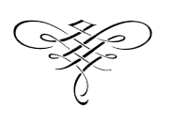

Une recette millénaire, tu y trouveras..

- Dans une Coupelle en céramique réfractaire, ou un Récipient en Verre trempé, place quelques mL d’’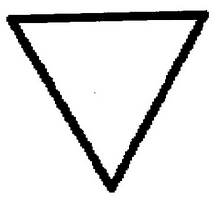.

- Ajoute Y une spatule de 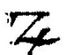en poudre et quelques Pastilles de .Prends garde, ces pastilles te rongeront les entrailles à leur contact.
- Place la Coupelle au-dessus du 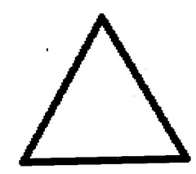 de manière à porter à 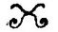 le mélange. Les Vapeurs tout droit sortie de l’Enfer, tu prendras garde !
- Met le Morceau en  ( à défaut d’une grille de cachot ! ) dans le mélange et laisse ainsi quelques secondes, en mélangeant à l'aide d'une Spatule. Immédiatement, la Pièce change de couleur !
- Retire le Pièce avec la spatule et la mettre dans un Récipient d' froide, pour la refroidir et la laver. La Pièce semble alors couverte d'Argent brillant !

- Prend la pièce avec une Pince métallique et chauffe la quelques secondes dans les des Enfers. Immédiatement, la Pièce changera de couleur, jusqu'à une belle couleur dorée.

- Met la dans un Récipient d'eau froide, pour la refroidir.
La pièce sera alors en  !

« Seras tu riche pour autant ?..
d’Or peut-être pas, mais de Connaissances, certainement ! »

A la recherche de la pierre philosophale, tu entreprends de suivre les traces de
ton grand-père, grand alchimiste lui aussi !
Grand alchimiste qui fut condamné pour magie noire, brûlé vif.
Tu devras l’innocenter devant le Grand Conseil et montrer qu’il ne s’agit nullement de magie !

Patient(e), tu effectueras de nombreuses recherches avant d’atteindre ton but !
Le chemin de la connaissance est long … mais tu es persévérant(e) !
Tu réussiras, j’ai confiance en toi ! Pour cela, ….
Durant cette première réunion des esprits
- Dans ton grimoire personnel, tu rechercheras et noteras la signification des termes soulignés et des symboles.
- Tu feras l’inventaire du matériel et solutions nécessaires afin de réaliser ces expériences
- Tu feras des croquis à la main de chacune des étapes des expériences à effectuer dans le plus grand secret.

A la prochaine réunion
- Tu enverras ton commis acheter à l’apothicaire du village, les potions et outils nécessaires.
- Quelles précautions prendras-tu lors de ces manipulations ?
  - Tu effectueras ensuite la magie noire dans le Grand Laboratoire du Grand Maitre des Lumières qui te permettra de découvrir la transmutation de la matière.
  - Tu découvriras par la suite qu’il s’agit d’un « enduit de cuivre »
- Tu donneras tes réflexions à ton commis qui ne dévoilera les résultats qu’au Grand Conseil pour innocenter ton grand-père.
      - Quelques réflexions …ou analyse :
- Quelles sont ici les 2 interprétations possibles de la pierre Philosophale ?
- Ton grand-père a t-il réalisé de la magie noire ?
- Quelles transformations chimiques as-tu réalisées ?
- Est-ce possible à l’an 2016 ?
      - Questions relative à la mise en oeuvre :
- Quel objet de départ pourrais-tu prendre ?
- De quels « enduits » s’agit-il ? comment le nomme –t on aujourd’hui ?

- Si nous étions partis du 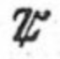, quel « enduit » aurait-on obtenu ?

Quelques chemins à arpenter :
http://seaus.free.fr/spip.php?article921
http://remacle.org/bloodwolf/alchimie/table.htm

Avant Aristote

Dalton

Mendeleiev

Timeline à réaliser !

Les transmutations d’éléments

Etoiles- accélérateurs

Le commis sera exceptionnellement ton professeur !
C’est encore ton professeur préféré !

